Stichting Kerkconcerten Delft

Zomerserie concerten 2018.

Nieuwe Kerk 5 juli Willem van Twillert - orgel

Oude kerk 12 juli Henk G. van Putten - orgel

Nieuwe Kerk 19 juli Dorien Schouten - orgel

Oude Kerk 26 juli Bas de Vroome & Marijke Schaap - viool, Bachconcert *

Nieuwe Kerk 2 aug Pieter Dirksen - orgel, Bachconcert

Oude Kerk 9 aug Kees van Eersel - orgel

Nieuwe Kerk 16 aug Jaap Zwart - orgel

Oude Kerk 23 aug Bas de Vroome, Adriaan Hoek, *
Maurits Bunt, concert op 2 en 3 orgels

Nieuwe Kerk 30 aug Bas de Vroome - klavecimbel/orgel *
Federico Altare - fluit
Sophie Ehling - cello

Entree prijzen € 8,00 en * € 10,00
Aanvang 20.00 uur

Stichting Kerkconcerten Delft
www.kerkconcertendelft.nl
secretaris@kerkconcertendelft.nl
Nieuwe kerk 19 juli Dorien Schouten.

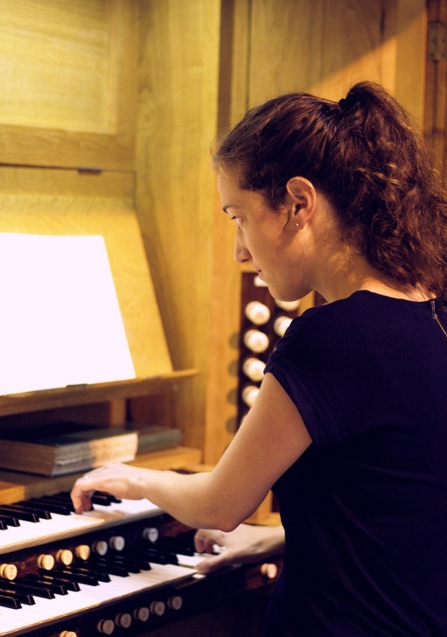
Dorien Schouten (1987) kreeg op tienjarige leeftijd haar eerste orgellessen van Ko Zwanenburg.
Aan het Koninklijk Conservatorium te Den Haag behaalde ze haar bachelordiploma's voor zowel orgel (2010) als kerkmuziek (2011). Haar orgeldocent was Jos van der Kooy. Daarna vervolgde Dorien haar opleiding aan de Universität der Künste te Berlijn, bij Leo van Doeselaar en Erwin Wiersinga. Daar behaalde ze in 2013 het diploma Diplomprüfung en in 2015, na nog twee jaar te hebben gestudeerd bij Leo van Doeselaar en Paolo Crivellaro, het diploma Konzertexamen 'mit Auszeichnung'. Datzelfde jaar mocht ze voor het All of Bach-project van de Nederlandse Bachvereniging een aantal werken van Bach opnemen op het Reil-orgel in Kampen. (www.allofbach.com) Dorien laat het publiek graag kennis maken met nieuwe muziek – zoals op het Internationaal Orgelfestival Haarlem – zowel solo als met ensembles. Ze voert ook graag barokmuziek uit, bij voorkeur op historische instrumenten of als continuospeler.
Dorien is (cantor-)organist geweest in kerken van verschillende denominaties, onder andere in Berlijn, Oxford en momenteel in Edinburgh.
Nieuwe kerk 19 juli Dorien Schouten.

- Toccata (1936) Marius Monnikendam
(1896-1977)

- Wir glauben all an einen Gott Heinrich Scheidemann
- 2 versen (1595-1663)

- Wir glauben all an einen Gott Marcel Dupré (1886-1971)

- Wir glauben all an einen Gott, BWV 680 Johann Sebastian Bach
(1685-1750)

- Sonate F-dur Wq 70/3, H 84 Carl Philipp Emanuel Bach
-Allegro (1714-1788)
- Largo
- Allegretto

- Innig (uit: Studien für den Pedalflügel, Robert Schumann
Op.56, Nr.4) (1810-1856)

- Master Tallis' Testament Herbert Howells (1892-1983)

- Variations sur Lucis Creator Jehan Alain (1911-1940)

- Vater unser im Himmelreich Georg Böhm (1661-1733)
10.Voluntary for the double organ Henry Purcell (1659-1695)

